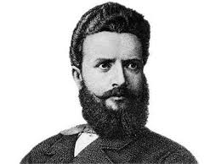 | ОСНОВНО УЧИЛИЩЕ „ХРИСТО БОТЕВ” – С. МИЛКОВИЦА  ОБЩ. ГУЛЯНЦИ, ОБЛ. ПЛЕВЕН  ул. „Пeйо Яворов” №10 А , gsm 0897821397  e-mail: OU.Milkovitsa@gmail.com

Вх. № ................./ ........................20… г.

ДО
Г- ЖА ГАЛЯ ДАНЧЕВА
ДИРЕКТОР НА ОУ „ ХРИСТО БОТЕВ”
С. МИЛКОВИЦА

З А Я В Л Е Н И Е

От .........................................................................................................................................

Живущ/ а в гр./ с. .................................., ул. .................................................. №..............

Телефон за връзка:..................................

УВАЖАЕМА ГОСПОЖО ДИРЕКТОР,

Заявявам желанието си детето ми..................................................................................................
с ЕГН .................................... да бъде ПРИЕТО в………….. клас на ОУ „Христо Ботев” – с. Милковица за учебната 20…/ 20… година.
Декларирам, че детето ми ще се обучава в целодневна форма на обучение.

Прилагам копие от Акт за раждане №.......... / ........................ г.

С уважение:....................................................................................................

Подпис:..................................

